**1. Case bé 1,5 tháng tuổi, nhập viện với chẩn đoán Sốc giảm thể tích - Tiêu chảy cấp mất nước mức độ nặng. Cho KMĐM bé này: pH 7,1 pO2 88 pCO2 10 HCO3 4 BE -22 AaDO2 20**

**NT: 65 lần/phút, nhịp tim 220 lần/phút**

**(Mấy thông số này mình nhớ là tương đối thôi vì làm nộp bài nhanh quá nên không kịp ghi lại hay chụp lại nhưng đại khái vậy đó)**

**Đọc, biện luận, phân tích và xử trí KMĐM này. (Chỉ xử trí KMĐM này thôi chứ không phải xử trí bé lúc NV)**

***\* Đánh giá hô hấp:***

- PaO2 88 => không SHH

- PaCO2 10 <35 => tăng thông khí

- AaDO2 20 <60 => chưa tổn thương màng PN-MM

***\* Đánh giá toan kiềm:***

- pH 7.1 => toan máu

- HCO3- 4 => toan chuyển hóa

- PaCO2 mong 15.5 >10 => kiềm hô hấp bù trừ

- AG = không có

***\* Nguyên nhân có thể có:***

- Tiêu chảy cấp

- Toan acid lactic do sốc giảm thể tích

***\* Xử trí:***

Bù dịch

Bù toan

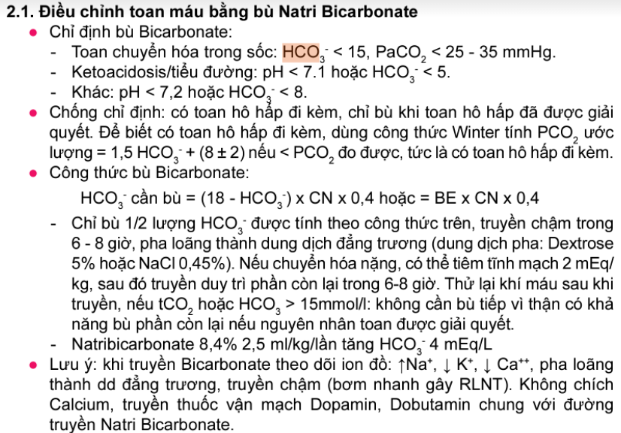

**2. Biến chứng thở CPAP. Theo dõi 1 bé đang thở máy/NKQ, bé đột nhiên tím môi => các khả năng có thể xảy ra + xử trí**

***\* Tai biến của CPAP:***

a. Tai biến do dụng cụ: TKMP, TK trung thất, TALNS, loét mũi, viêm phổi BV.

b. Tai biến của oxy

- Xẹp phổi do hấp thu

- Ức chế thông khí

- Độc tính oxy

- Bệnh võng mạc ở trẻ sanh non

***\* LS đột ngột xấu đi sau đặt NKQ: DOPE***

- Lệch ống NKQ: sâu quá hoặc tụt

- Tắc ống NKQ

- TKMP

- Dụng cụ bị hỏng: tụt nguồn oxy, bóng bị rách, túi dự trữ không căng

**3. Bé nam, 8 tuổi, 25kg, bệnh 7 ngày: sốt, ho, thở mệt nhập viện**

**Tình trạng lúc nhập viện:**

**Bé đừ, môi tái, chi ấm, mạch rõ**

**Mạch: 180 lần/phút, HA: 80/50, thở 40 lần/phút**

**Phổi: ran ẩm**

**Bụng mềm, cổ mềm**

**Câu hỏi: Chẩn đoán. Xử trí. Đề nghị cận lâm sàng**

***Chẩn đoán:*** Viêm phổi nặng biến chứng SHH cấp độ III – Sốc nhiễm trùng

***Xử trí:*** Bù dịch, thở oxy qua cannula, kháng sinh tĩnh mạch, HAXL

Gọi BS cấp cứu

Lập đường truyền, mắc monitor theo dõi sinh hiệu, SpO2

Hút đàm nhớt (nếu có)

Thở oxy qua cannula 6l/p

NaCl 0.9% 20ml/kg/15 phút

(Paracetamol nếu TTLNV có sốt)

Ceftriaxone + Azithromycin

***Đề nghị CLS:*** KMĐM, lactate máu, cấy máu, Xquang ngực, CTM, CRP, AST, ALT, BUN, Creatinin, ion đồ, đường huyết

**4. Bé trai 11 tháng tuổi, nhập viện vì thở mệt. Bệnh 3 ngày**

**N1-N2: sốt nhẹ, ho khan, sổ mũi**

**N3: các triệu chứng trên không giảm kèm thở mệt -> BVNĐ 1**

**Khám: môi tím với khí trời, SpO2 90%, M 160, thở co lõm ngực 50l/p, ran ngáy ẩm, tim đều rõ, bụng mềm.**

**Chẩn đoán. Xử trí**

***Chẩn đoán:*** Viêm phổi nặng biến chứng suy hô hấp cấp độ III

***Xử trí:***

Hút đàm nhớt (nếu có)

Thở oxy qua cannula mũi 6 l/p

Paracetamol nếu có sốt

Theo dõi SpO2, nhịp thở, da niêm, co kéo cơ hô hấp, rale phổi, tri giác sau 15 – 30 phút

XN: KMĐM, CTM, CRP, Xquang ngực

**5. Bé trai 3 tuổi, nhập viện vì co giật, hiện tại đang co giật toàn thân đã hơn 10p kèm sốt 39 độ C. Xử trí.**

***Xử trí:***